

**令　和　４　年　７月**

**内牧小学校**

**食育だより　７月号**

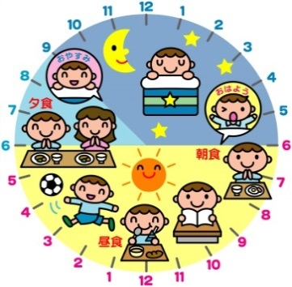

**湿度の高い、暑い日が続いています。夏ばてしている**

**人はいませんか？**

**夏ばて防止は、規則正しい生活とバランスのとれた食**

**事が基本です。早寝・早起きをして、しっかりと朝ごは**

**んを食べて、暑い夏を元気に過ごしましょう。**

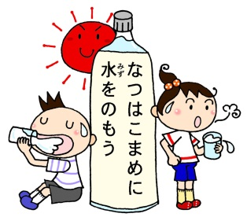

**今月の給食目標**

**好き嫌いをなくし、食事と**

**栄養について考えましょう。**

GB15_30

****

**七夕**

**七夕は、中国の古い伝説からきているといわれています。昔、機を織るのが上手な織女と牛飼いの牽牛（けんぎゅう）が結婚し、仲がよすぎて仕事をなまけるようになり、天の川の両岸に離されてしまったといいます。現代の七夕は、五色の短冊に願いごとを書いて笹（ささ）に飾ります。七夕には、夏の野菜を供えたり、そうめんを食べたりします。**

**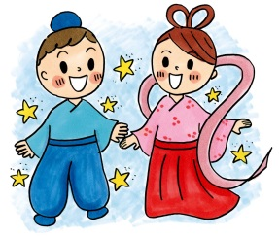**

**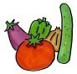**

[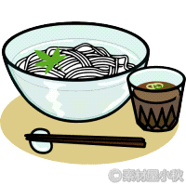](http://www.sozaiyakoaki.com/sum/soumen/soumen-1.zip)

**夏バテを防ぐ！ 食事ポイント**

http://3.bp.blogspot.com/-N8cFNwxAWwM/UqA6qFaiBxI/AAAAAAAAbSw/-DZQwZL6Ex0/s800/line_summer1.png

③ 冷たいものを

食べ過ぎない

② ビタミンＢ群

ビタミンＣを多くとる

① 偏った食事を避け

バランス良く食べる

　胃に負担がかかるので、冷たいものばかりを食べないようにしましょう。

　夏ばて予防に効果的なビタミンＢ群(豚肉、レバーなど)やＣ(野菜、果物など)が多い食べ物をとりましょう。

　あっさりした食事ばかりでは、スタミナ不足になります。栄養バランスのとれた食事をしましょう。



夏の誘惑！

**冷たくて甘いおやつのとりすぎに注意**



　暑くなると、体がだるくなったり、食欲不振になったりして、口当たりのよい甘いアイスクリームやジュースをとりすぎてしまいがちです。冷たくて甘いものをとりすぎると、弱った胃腸に負担をかけたり、空腹を感じなくなってしまったりして、夏ばての原因になってしまいます。

　暑い時こそ、栄養バランスのよい食事でしっかり体力をつけて、夏を乗り切りましょう。

**夏にとりたい食べ物**

　夏ばて予防や疲労回復には、豚肉や納豆などビタミンＢ１を多く含む食品と、にんにく、にら、ねぎなどのアリシンを多く含む食品を一緒にとると効果的です。食欲がない時は、のどごしがよい豆腐料理や卵料理を選びましょう。また、うなぎにはビタミンＡやＢ群、Ｅ、たんぱく質が豊富で、体力増進に効果があります。

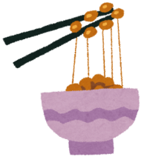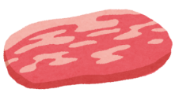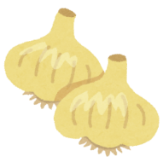



***早寝・早起き・朝ごはん運動***

**6月６日（月）～１３日（月）の６日間、朝の登校時間に、給食委員会と保健委員会のみなさんが、「早寝・早起き・朝ごはん」の大切さを呼びかけました。**

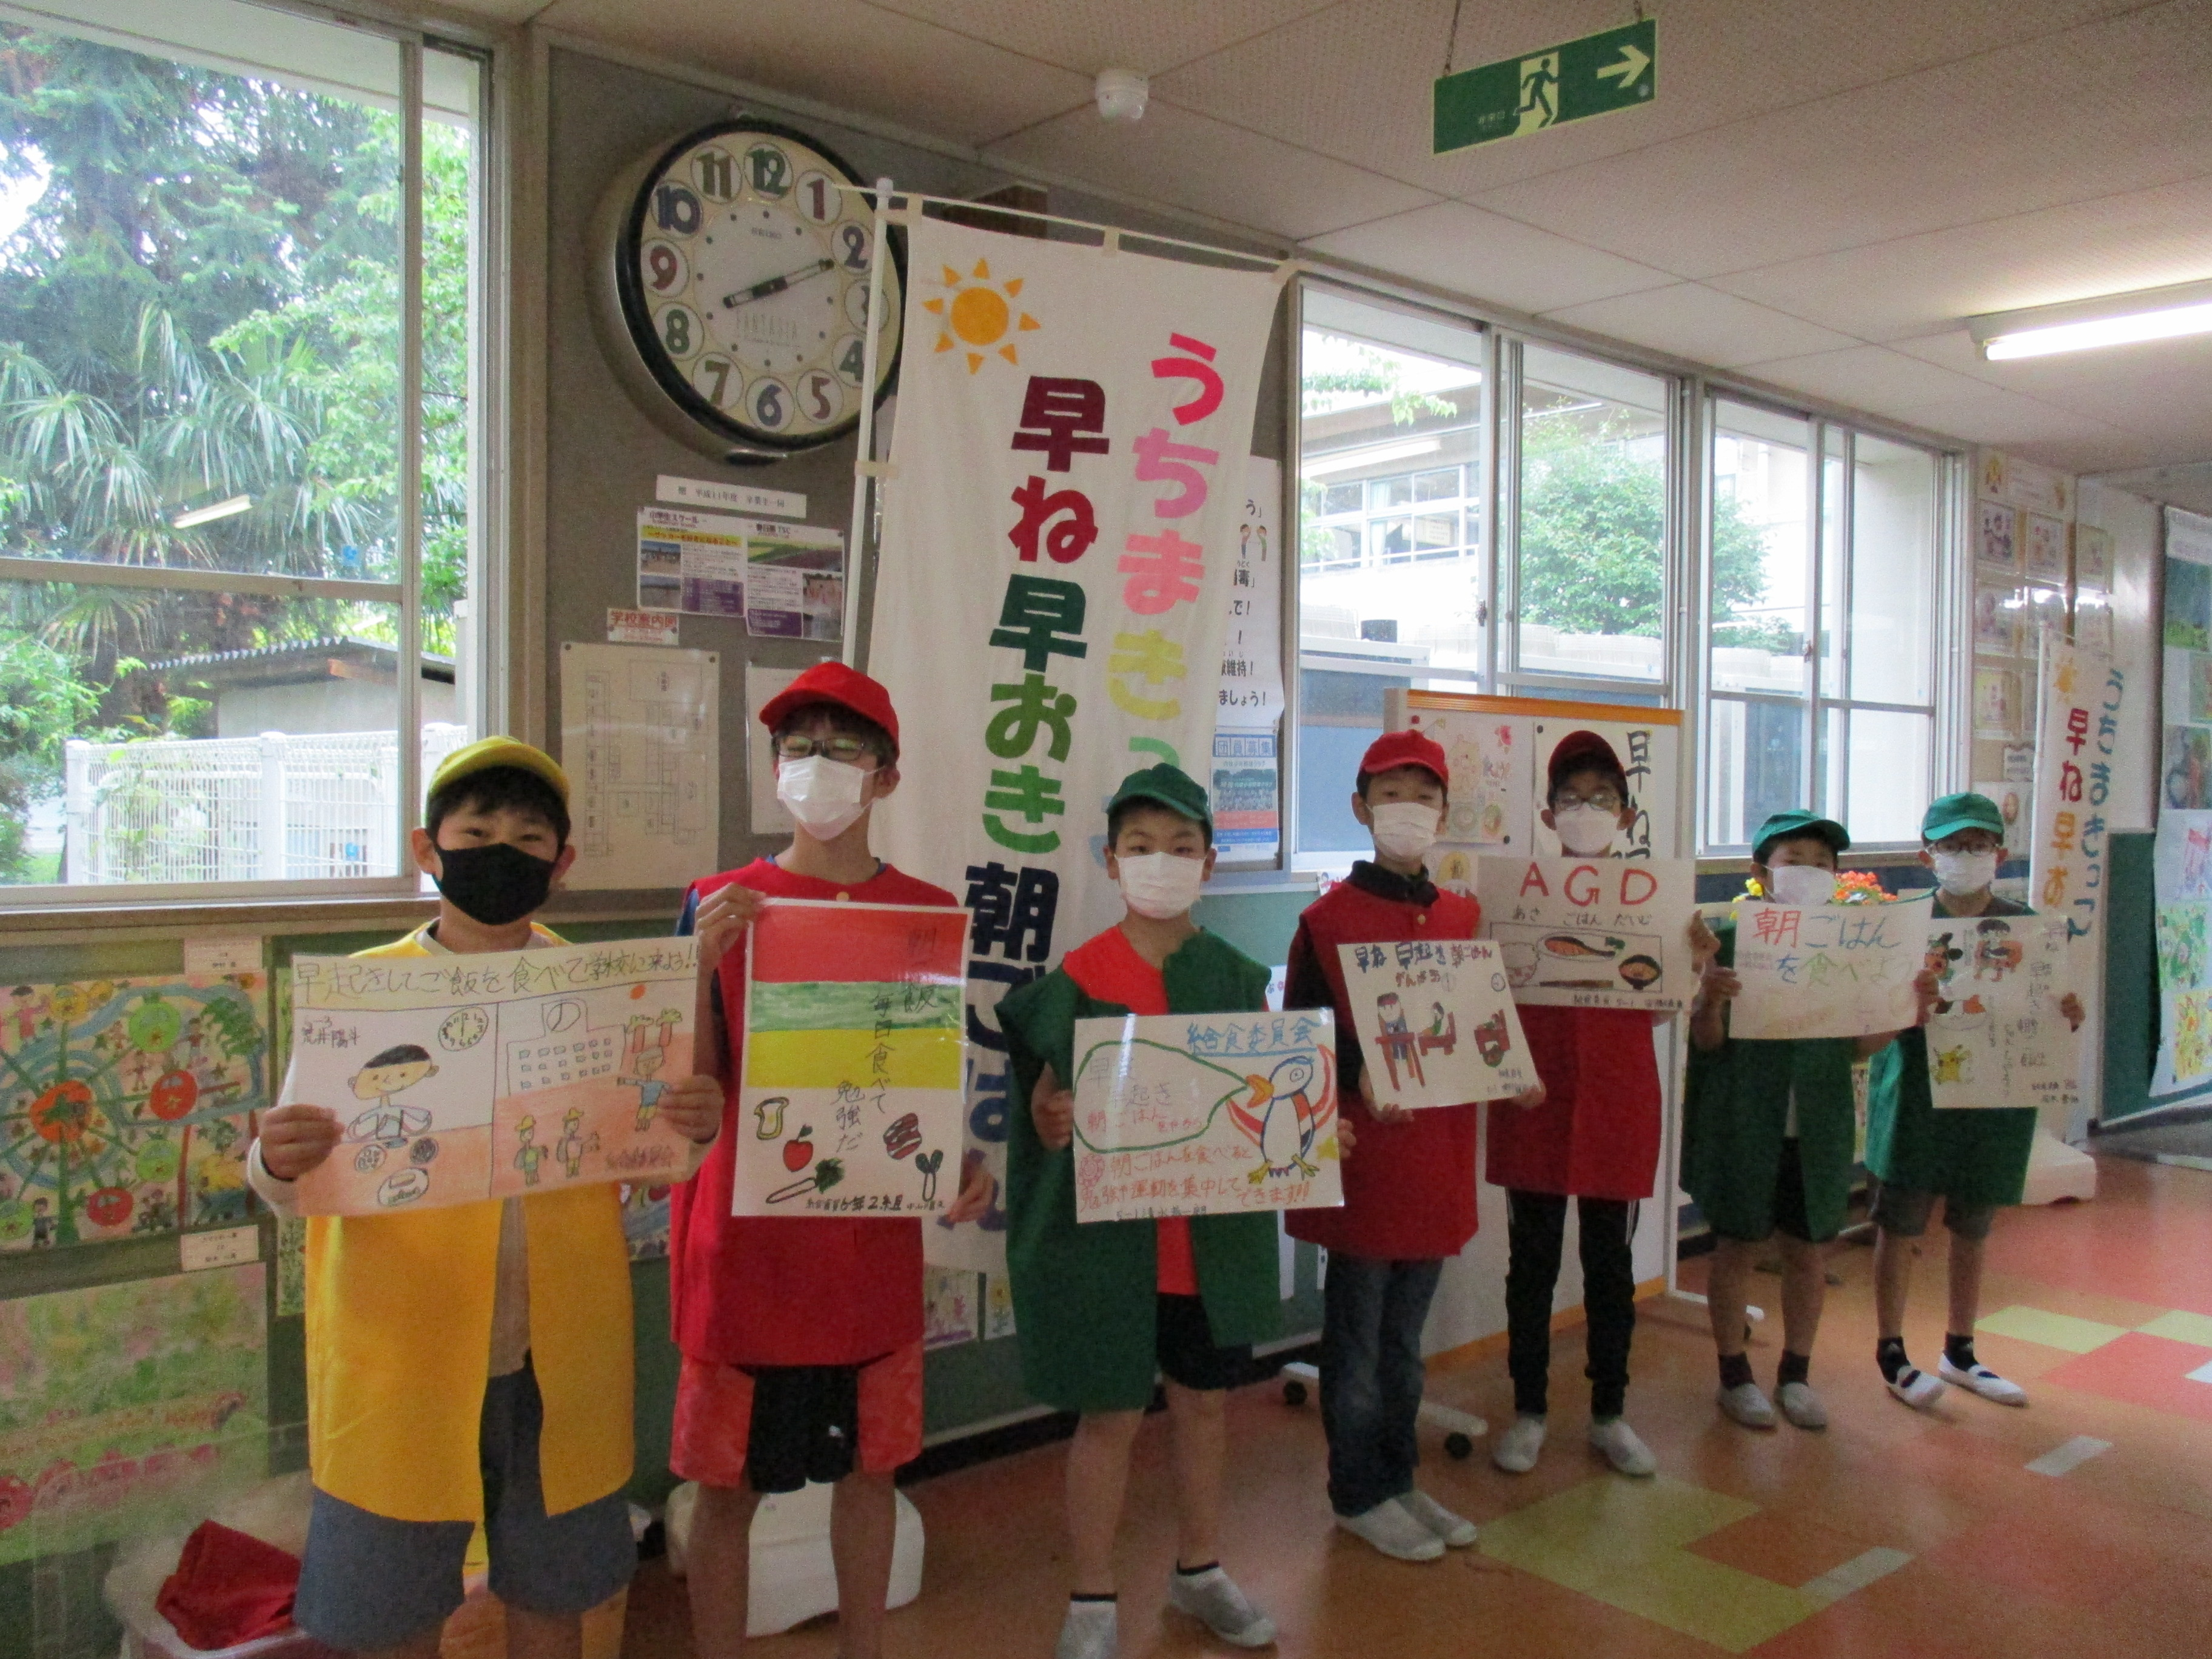

**おしらせ**

**1学期の給食最終日は、７月15日（金）、2学期の給食は9月１日（木）から始まります。**



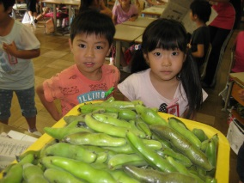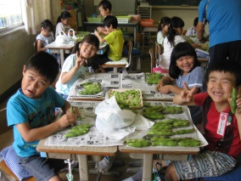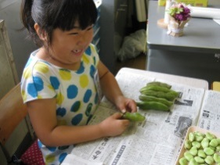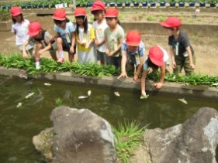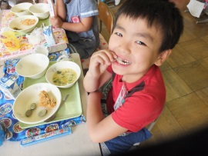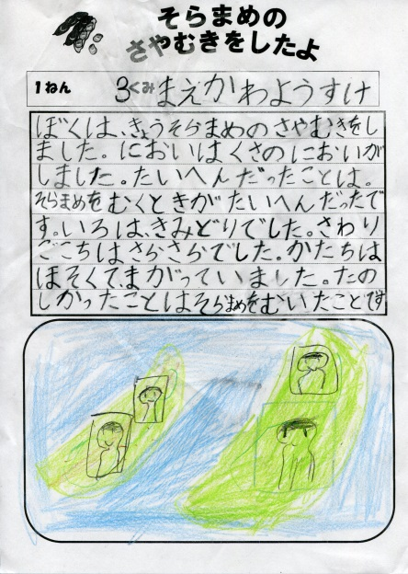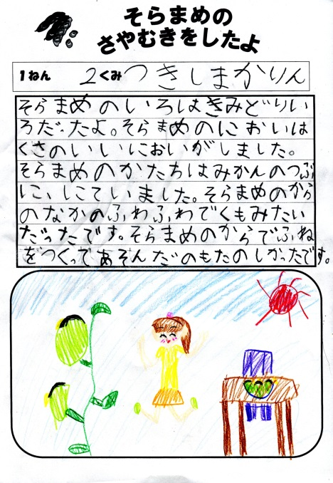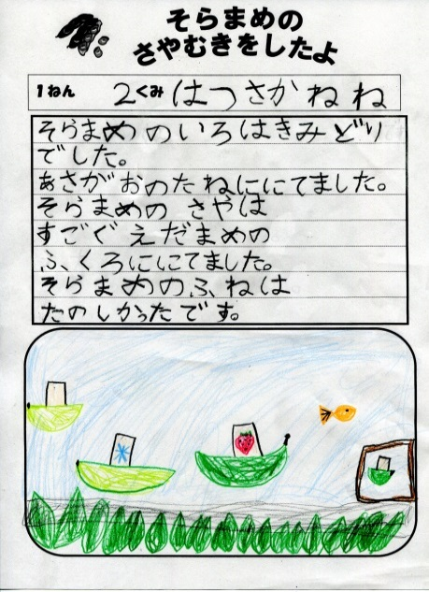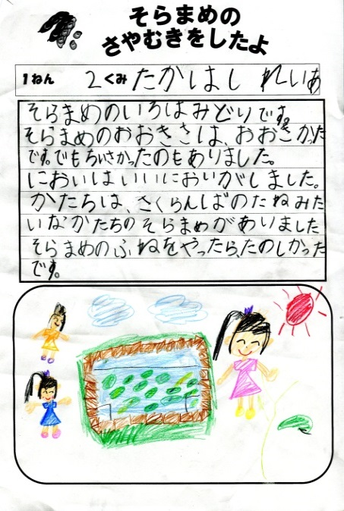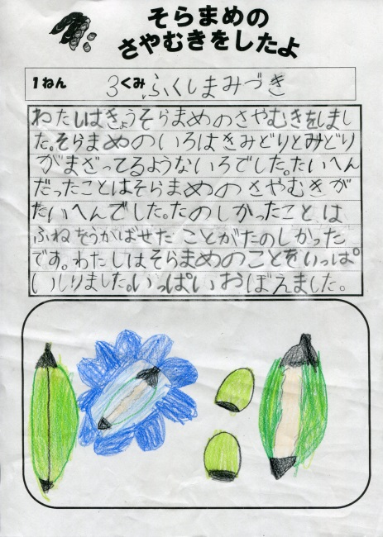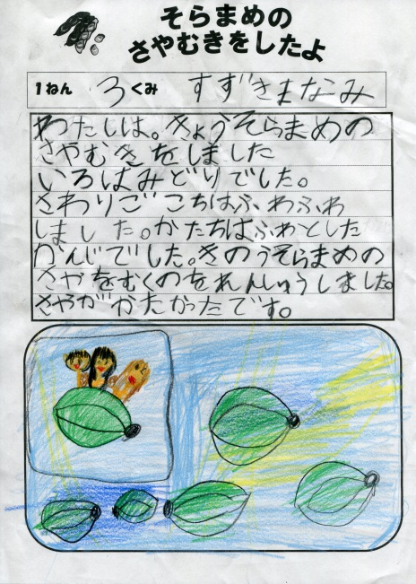

**保護者の方の感想紹介**

**１－１　　　Ａ・Ｙさんのおかあさん**

**帰ってすぐに5年生の兄に「給食、何食べた？」「そらまめ、私達がかわをむいたんだよ」と得意気に話をしてくれました。さやで作った船の作り方や、さやの中が白くふわふわしている事「さわってごらん」とたくさん話をしてくれました。本当は、そらまめは好きではなかったようですが…自分でむいたから全部食べたよ。と苦手な食べ物に挑戦できたようです。ありがとうございました。**

**１－２　　Ｓ・Ｈさんおおかあさん**

**さやむきからやって食べたそらまめ、とてもおいしかったと話してくれました。Ｈは小さい頃から豆が大好きで、そらまめも大好きです。野菜を「育てて」「触れて」「食す」という活動により、子供たちの野菜への関心が高まると思います。**

**１－３　　Ａ・Ｒさんのおかあさん**

**学校でそら豆のさやむきを体験させていただき、本人は面白く感じたようで家でもやりたがりました。そこで、家でもそら豆のさやむきをお願いしました。「こうやって絞ってむくんだよ！！」と教えてくれて、買ってきたそら豆を全て一人でむいてくれました。少し味は苦手のようでしたが、塩茹でしたそら豆をパクパクと食べてました。我が家はそら豆を買うのが初めてだったため、こうして学校で学ぶ機会がなければ、そのまま食卓に並ぶことがなかったかも知れません。今回のことは母親の私自身にも大変勉強になりました。ありがとうございました。**

**１－３　前川 洋輔さんのおかあさん**